Cheval de Troie 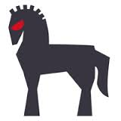
Un cheval de Troie (Trojan) est un logiciel en apparence légitime, mais qui contient une « surprise » .
Généralement , la « surprise » est une « malveillance »,mais la « surprise » peut aussi être tout simplement une « publicité énergique » …
De toutes façons, le rôle du cheval est de faire entrer ce parasite sur l'ordinateur et de l'y installer à l'insu de l'utilisateur.
Mais c’est « VOUS » qui prenez la décision de l’installer ; il ne s’installera pas tout seul …
Maintenant ,vous n’êtes pas fou à lier : si vous avez dit « oui »,c’est « oui » à quelque chose de pénard tranquille… mais qui impliquait « en plus » l’installation du Troyen sans que vous le sachiez …

Le Cheval de Troie en lui-même n’est absolument pas dangereux , ce qui est dangereux ,c’est ce qu’il y a dedans ….
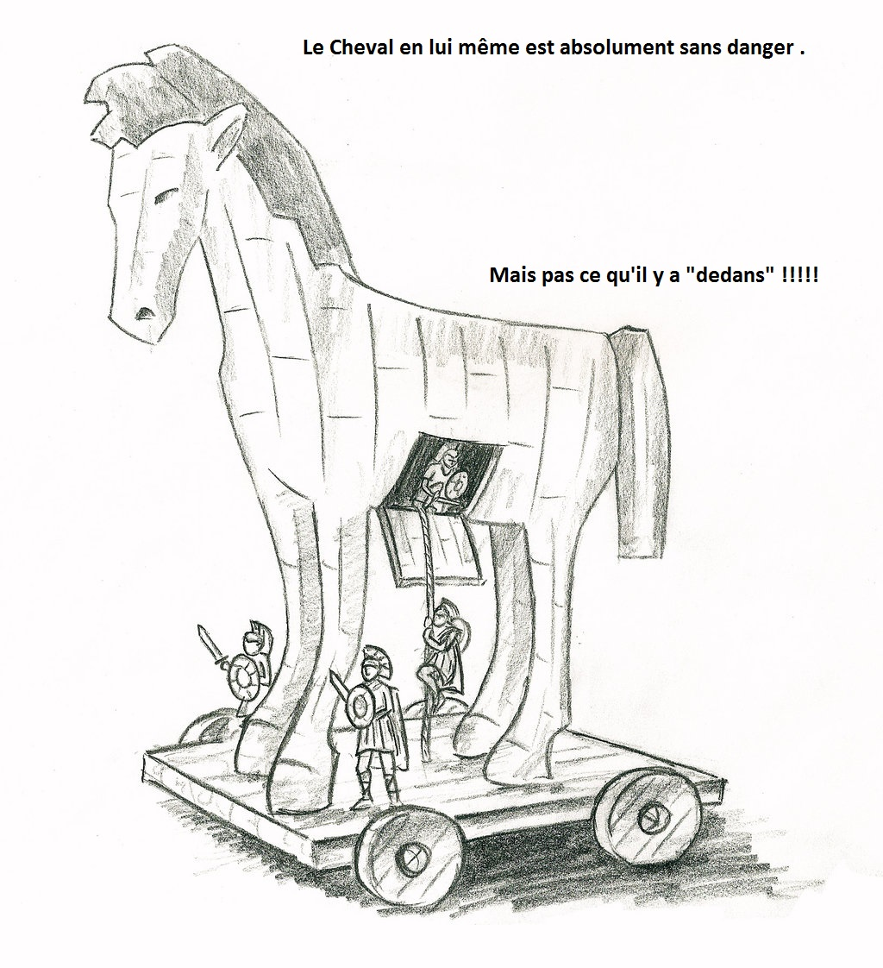
Comment allez-vous vous faire attraper ?
- Vous n’avez rien demandé et un « pop-up » vient vous proposer un truc gratuit pour améliorer les performances de votre PC .
Si vous cliquez, vous êtes « cuit » .
- Vous téléchargez un logiciel ,et idem que précédemment .
- Vous téléchargez un logiciel « craké » (cad gratuit),mais « dopé » (cad avec en plus des malware dans un cheval de Troie …).

Tout ça en particulier sent le troyen à plein nez ….
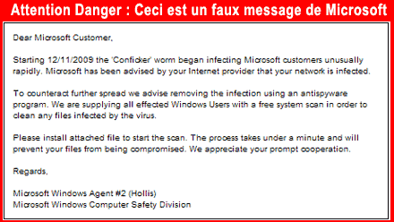
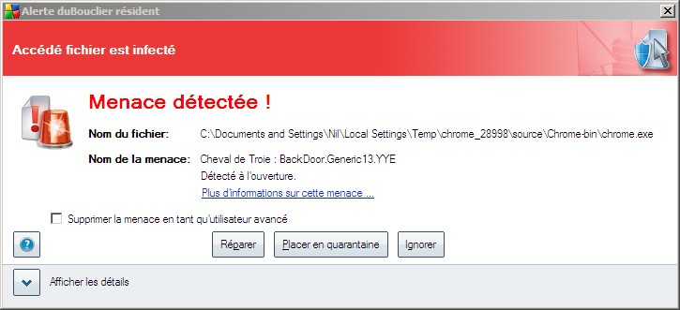
Quels sont les symptômes ?
Vous allez vite comprendre …
Tout ,absolument tout est possible ….
Très généralement :
- Changement de la page de démarrage.
- Changement du moteur de recherche habituel par un moteur « exotique ».
- Bureau plein d’icônes de sites « XXX » et de sites d’alcool , de jeux et de crédit en ligne.
- Maintien « nominal » des raccourcis : Google reste Google, mais quand vous cliquez dessus vous êtes mis en relation avec un moteur de recherche exotique et plus « Google » : on a changé les URL correspondants .
Etc,etc ….
- Plantage répétés du PC, activité apparemment spontanée de votre souris ,ouverture inattendue de votre lecteur de cd ….
Cas 1 : Troyen avec charge utile « publicitaire » .
C’est aussi un « Cheval de Troie »…Mais le contenu est « peu gênant » …par contre il est fort énervant …
Le coup classique est le suivant :
- vous télécharger sur un site « sérieux » un logiciel (pour ma part je vais toujours sur
« 01 : télécharger.com ».
- vous télécharger par exemple « reg cleaner « (un nettoyeur de base de régistre ).
- Sans le savoir vous télécharger 2 ou 3 utilitaires (qui marchent sûrement très bien,mais dont vous n’avez ni besoin, ni envie.
- A tout bout de champ des « pop-up » vont apparaitre sur votre « bureau » pour vous demander si vous ne voulez pas essayer telle ou telle chose .
Si vous finissez par dire « oui » …vous n’êtes pas tiré d’affaire pour autant …Il vous enmerdera jusqu’à ce que vous ayez acheté le logiciel.
- Maintenant, c’est pas bien méchant ; il vous suffit de les désinstaller (seulement tout le monde ne sait pas comment faire, et j’ai donc fait un tuto à ce sujet ).
Cas 2 : Troyen avec une charge utile du type « vraie saloperie » …
Là généralement vous avez gagné le Tirlipot ….
C’est rare que vous n’ayez téléchargé qu’une seule saloperie …
Généralement c’est « plusieurs » , et bien souvent des saloperies qui en plus appellent leurs copains sur le Net ….et des copains … ils en ont « beaucoup » …..
La pire catastrophe , c’est Coolwebsearch.
En fait c’est une réelle arme de guerre informatique mise au point par le KGB et vendue à la mafia dans les années « 90 », quand « tout se vendait » .
La mafia l’a sensiblement amélioré …
Plusieurs centaines de versions différentes existent, toutes plus vicieuses les unes que les autres….
Certaines même vous rackettent : si vous ne payez pas « la rançon » ,vous ne savez plus débloquer votre PC ….
Une fois que vous avez Coolwebsearch, vous avez 3 possibilités :
- Soit vous allez directement chez le réparateur .
- Soit vous bidouillez avec le logiciel « Hijackthis » (mais c’est réservé à un public très très averti… si vous faites une bêtise, c’est généralement la catastrophe « finale » )….
- Soit vous réinitialisez tout (vous allez néanmoins conserver vos données) .
Ca prend ensuite des heures à tout réinstaller, mais si vous faites le compte, les autres possibilités aussi …

Notions voisines du cheval de Troie.

- Le cheval de Troie ne doit pas être confondu avec un logiciel type « la porte dérobée (backdoors) ».
La nuance est uniquement technique :alors que dans le Cheval de Troie ,le programme malveillant est « dans le Cheval de Troie »,ici,il n’y a pas à proprement parler de programme malveillant dans le Troyen , mais uniquement un programme qui se borne à ouvrir un ou plusieurs ports sur la machine, ce qui ensuite permettra d’une façon ou d’une autre d’injecter au départ d’un serveur externe le véritable programme malveillant .

- Le RAT (Remote administration tool) est un logiciel de prise de contrôle à distance d'un ordinateur. Un RAT peut être un outil légitime (par exemple pour le dépannage à distance), mais il peut aussi être utilisé par un pirate pour s'emparer de votre machine….
- Les bombes de décompression ne transportent pas de logiciel malveillant , mais elles peuvent être confondues avec les chevaux de Troie, car la notion de conteneur entre aussi en jeu.
Il s'agit d'un gigantesque fichier compressé, par exemple un fichier zip, qui ne contient que des données aléatoires sans aucune signification .
Il est de taille raisonnable tant qu'il n'est pas ouvert. Mais lorsque l'utilisateur va tenter de le décompresser, il va générer un fichier monstrueux de plusieurs gigaoctets.
Cette "explosion" entraîne le ralentissement ou le plantage de l'ordinateur, et sature le disque dur avec des données inutiles .
Types et modes opératoires des chevaux de Troie .
Les chevaux de Troie se répartissent en plusieurs sous-catégories, et ont chacune leur mode de fonctionnement :

- Les chevaux de Troie PSW recherchent les fichiers système qui contiennent des informations confidentielles (comme les mots de passe, les détails du système, les adresses IP, les mots de passe pour les jeux en ligne, etc.) puis envoient par mail les données recueillies à la personne malintentionnée.
- Les chevaux de Troie cliqueurs redirigent les utilisateurs vers des sites Web .
Pour cela, ils peuvent détourner le fichier hosts .
Ils ont pour but d'augmenter le trafic sur un site Web, à des fins publicitaires ou encore d'organiser une attaque d’un serveur par un bombardement de requètes simultannées : c’est un « déni de service »
- Les chevaux de Troie notificateurs sont inclus dans la plupart des chevaux de Troie. Ils confirment à leurs auteurs la réussite d'une infection et leur envoient (par mail ) des informations dérobées sur l'ordinateur attaqué (adresse IP, ports ouverts, adresses de courrier électronique, etc.).
- Les Man in the Browser infectent les navigateurs web.
Le logiciel “Troyan Remover” .
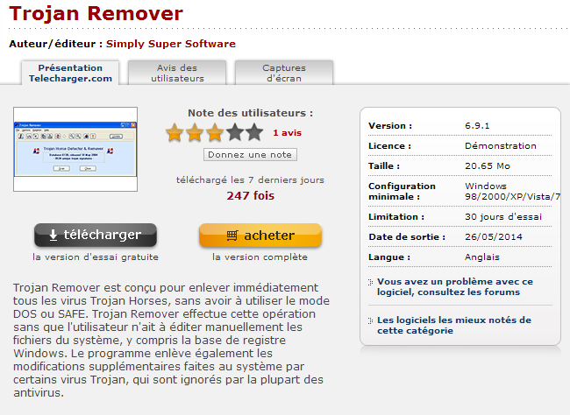
Vous remarquez qu’il n’est pas gratuit, mais qu’il tolère 30 j d’essai gratuit .
Comme vous n’avez pas de Troyen « tous les jours »… c’est largement suffisant pour vous débarrasser de votre Troyen sans payer ….

